实验报告

学年第 一 学期 任课老师：安莹
课程名称 | Java语言与系统设计 | 班级 | 计科T2401 | 学号 | 8210241914 |  | 姓名 | 宣丽娜
实验名称 | 实验二 类和对象 |  |  | 实验时间 |  | 第 12周 星期一 第九、十节
实验环境
PC/windows2000/2003/XP/Eclipse/Jcreator Pro/JBuild/JDK。
实验目的和内容要求
实验二 类和对象
1．实验目的
掌握类的声明、对象的创建、方法的定义和调用、构造函数的使用。
2．实验内容
（1）定义一个表示学生信息的类Student，要求如下：
① 类Student的成员变量：
sNO 表示学号；sName表示姓名；sSex表示性别；sAge表示年龄；sJava：表示Java课程成绩
② 类Student的方法成员：
getNo()：获得学号；getName()：获得姓名；getSex()：获得性别；getAge()获得年龄；getJava()：获得Java 课程成绩
（2）按（1）中学生类Student的定义，创建两个该类的对象，存储并输出两个学生的信息计算机并输出这两个学生Java语言成绩的平均值。
（3）创建第（1）题的Student类的5个对象，求他们Java语言成绩的最大值和最小值。
（4）根据下面的要求实现圆类Circle。
① 圆类Circle的成员变量：radius表示圆的半径。
② 圆类Circle的方法成员：
Circle()：构造方法，将半径置0
Circle(double r)：构造方法，创建Circle对象时将半径初始化为r
double getRadius()：获得圆的半径值
double getPerimeter()：获得圆的周长
void disp()：将圆的半径、圆的周长和圆的面积输出到屏幕
（5）先创建一个Point类，然后定义Triangle类。在Triangle类中定义三个Point实体来表示一个三角形的三个顶点，在定义一个方法setTri对这三个顶点进行初始化，然后定义两个方法来分别求取三角形的周长和面积。编写代码在main()方法中创建一个对象并求给定三点的三角形的周长和面积。

实验过程、结果分析与总结
- 程序运行过程和结果（请提供所完成的各道题主要实验代码和运行结果的界面截图）：

第（1）（2）（3）题
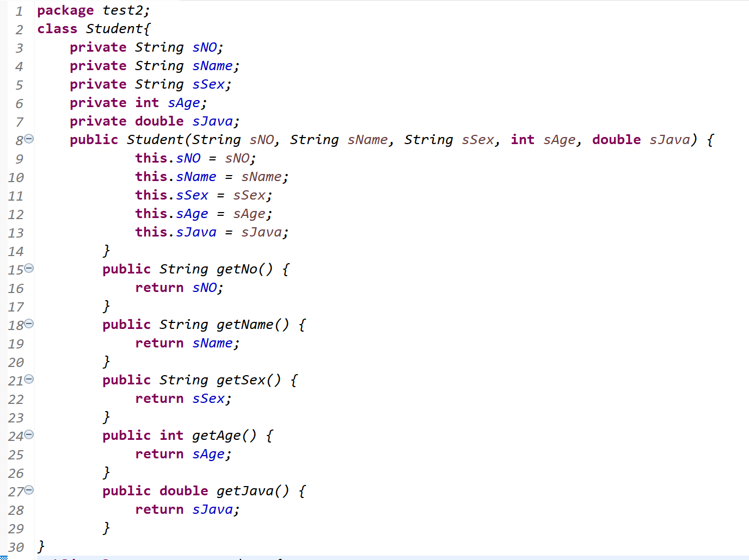
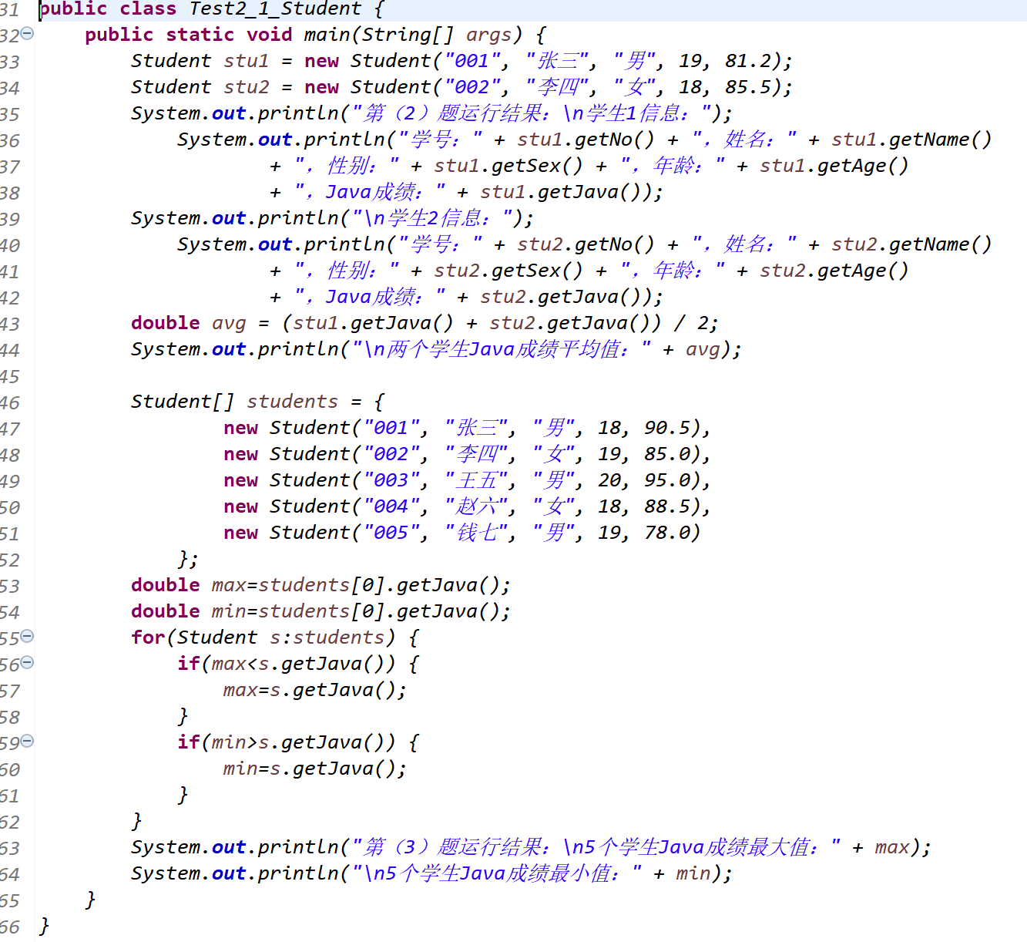
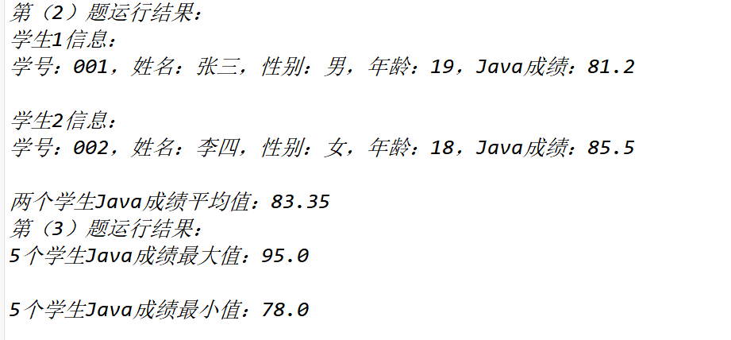
第（4）题
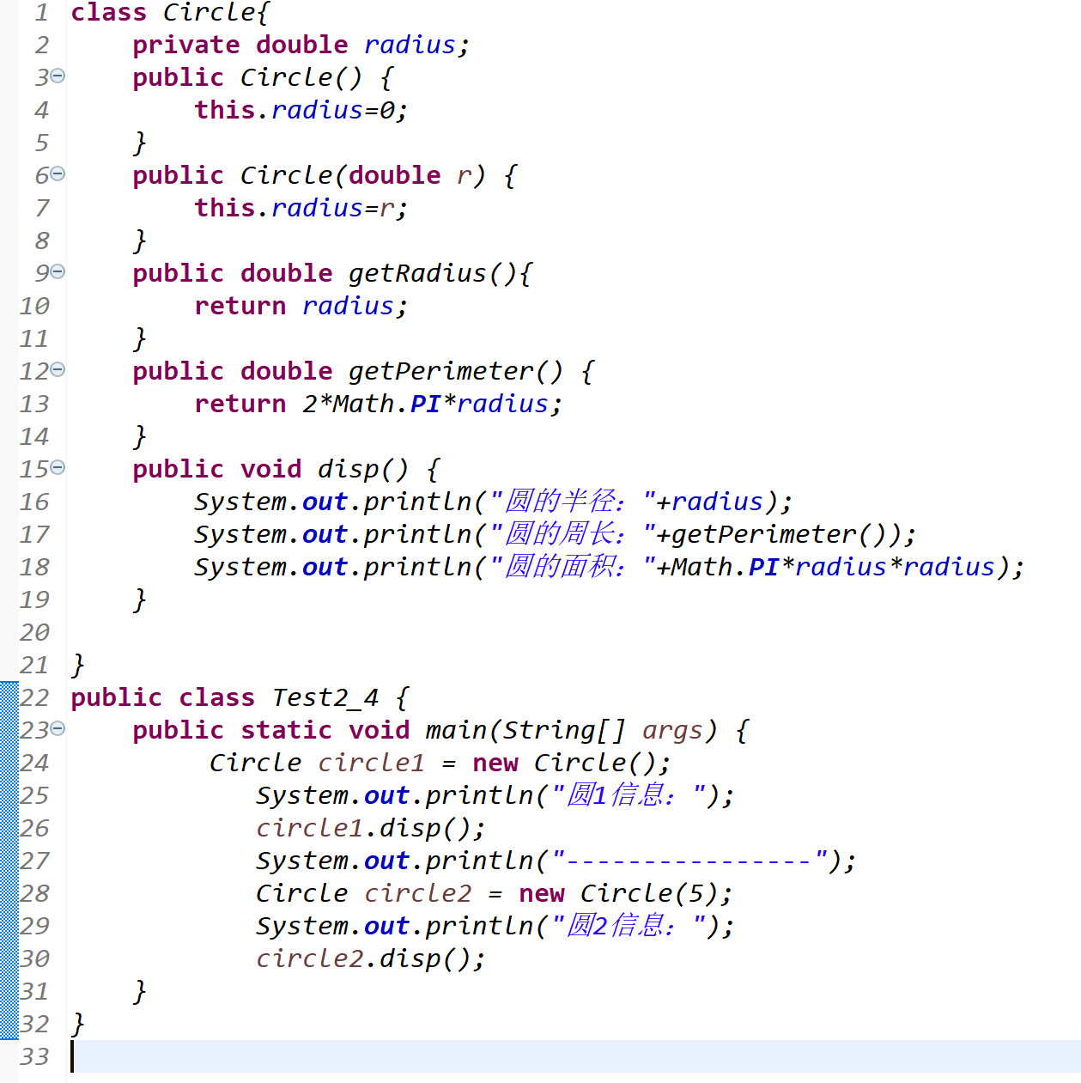
运行结果
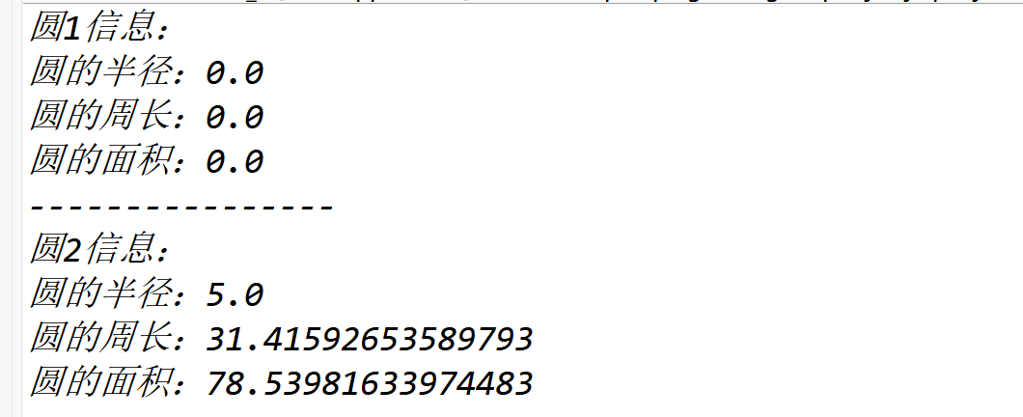
第（5）题
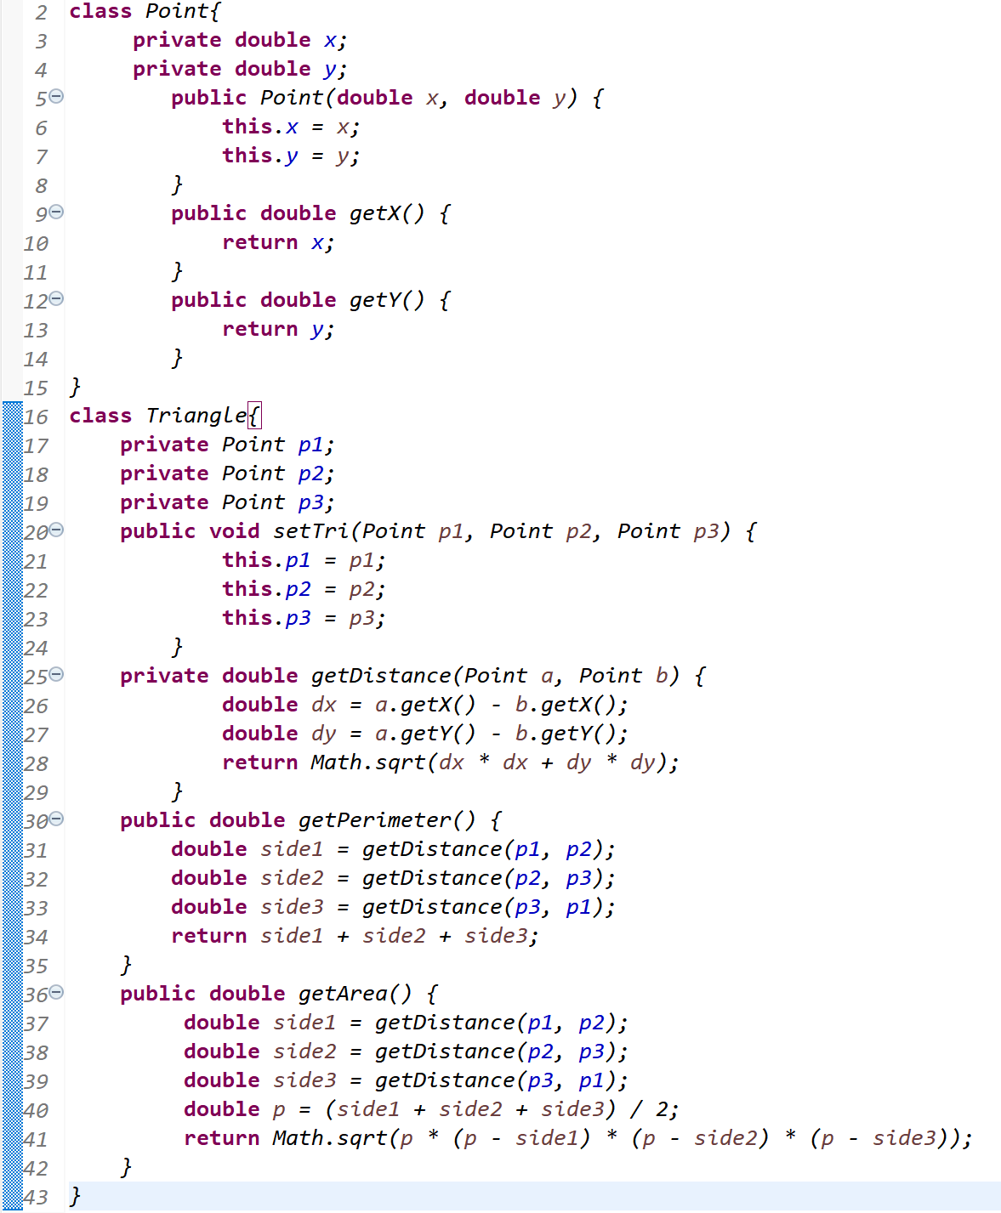
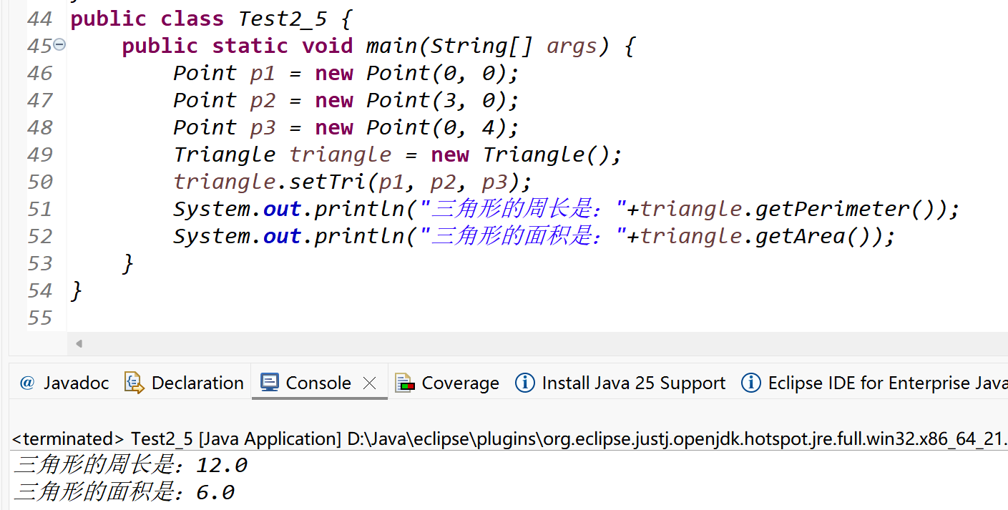
2、在实验过程中遇到的问题与解决方法：

在第（1）（2）（3）题当中忘记定义构造方法导致无法初始化学生对象，补充带参数的构造方法后正常创建对象；最初未使用私有成员变量，直接访问属性不符合封装原则，改为私有变量并添加 getter 方法；计算 5 个学生成绩最值时，初始值未设为第一个学生成绩导致结果错误，修正为以数组首个元素成绩为初始值。

在第（5）题中使用海伦公式时忘记先算半周长，导致面积计算错误，补充半周长p的计算步骤；最初未创建getDistance辅助方法，代码重复冗余，提取该方法后简化逻辑。
3、实验过程中的发现与收获，未解决或需进一步解决的问题：

在第（1）（2）（3）题当中发现类的封装性能保护数据安全，getter 方法便于规范获取属性；对象数组适合批量管理多个同类对象，遍历数组是处理批量数据的高效方式。未实现学生信息的修改功能，可添加 setter 方法完善；未处理成绩输入非法值（如负数、超过 100 分）的情况；可扩展排序、按成绩筛选学生等功能，提升程序实用性。

在第（4）题中发现构造方法能灵活初始化对象属性，无参和有参构造可满足不同创建需求；使用Math.PI能提高计算精度，封装成员变量可保护数据。未实现半径修改功能，可添加setRadius()方法；未处理半径为负数的非法情况；可扩展计算圆与其他图形组合面积的功能。

在第（5）题中发现类的组合（Triangle 包含 Point 对象）能清晰表达实体关系，辅助方法可减少代码重复；海伦公式计算面积需依赖三边长度，需先确保三点能构成三角形。未添加三点共线的判断（此时无法构成三角形），可增加合法性校验；未实现三角形顶点坐标的修改功能；可扩展计算三角形重心、外心等几何特征的功能。
指导老师评阅意见
指导老师： 年 月 日
填写内容时，可把表格扩大。

